Jak wygląda umundurowanie policji w Polsce?
W poniższym artykule dowiesz się, jak wygląda <strong>umundurowanie policji</strong> w Polsce.

Czy zastanawiałeś się, co wchodzi w skład umundurowania policji?
Nie ulega wątpliwości, że w Polsce umundurowanie policji jest ściśle określone oraz znormalizowane przez przypisy prawa i regulaminy służbowe. Policja posiada różne rodzaje umundurowania, w zależności od konkretnego zadania lub sytuacji służbowej. O tym jak prezentuje się mundur policjanta, przeczytasz w poniższym artykule!

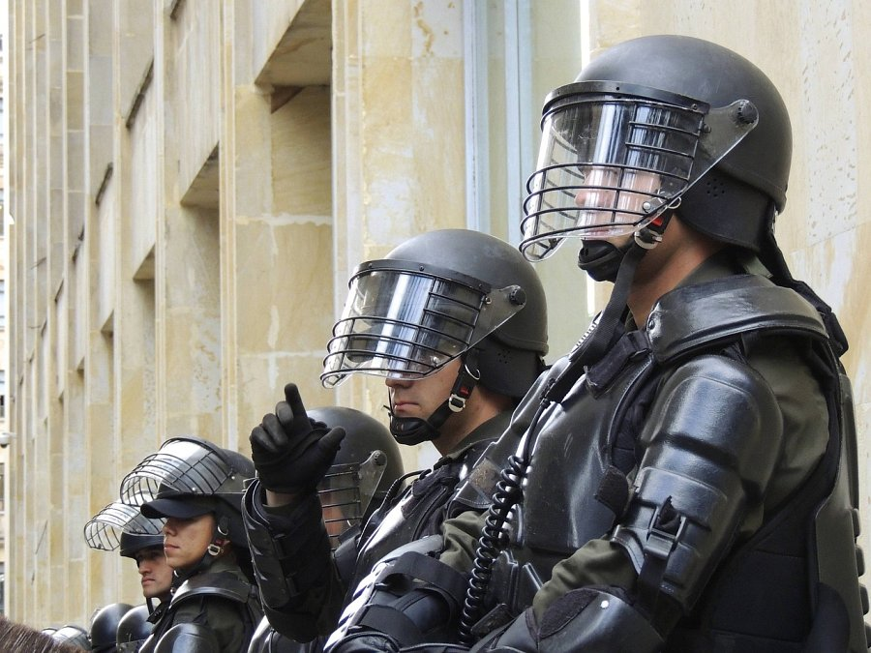
Umundurowanie policji - charakterystyka
Musisz wiedzieć, że umundurowanie policji w Polsce możemy podzielić na dwie kategorie: umundurowanie służbowe oraz umundurowanie specjalne. Do umundurowań służbowych należy mundur galowy, który noszony jest podczas uroczystych okazji i ceremonii. Składa się z granatowej marynarki, białej koszuli, krawata oraz spodni. Na mundurze zaznaczają się odznaczenia i insygnia służbowe. Policjanci dostosowują umundurowanie również do panującej pory roku. Wówczas rozróżnić możemy mundury: letni i zimowy. Policjanci naszą również różne dodatki, takie jak emblematy, naszywki, odznaki, identyfikatory oraz pistolety i inne wyposażenie służbowe, w zależności od swojego stanowiska i roli. W zależności od rodzaju służby i zadania mogą pojawiać się specjalne elementy umundurowania, przystosowane do warunków terenowych, na przykład mundury polowe i taktyczne. W wymagających sytuacjach zauważyć można w wyposażeniu policjanta kamizelki kuloodporne, tarcze taktyczne oraz hełmy.

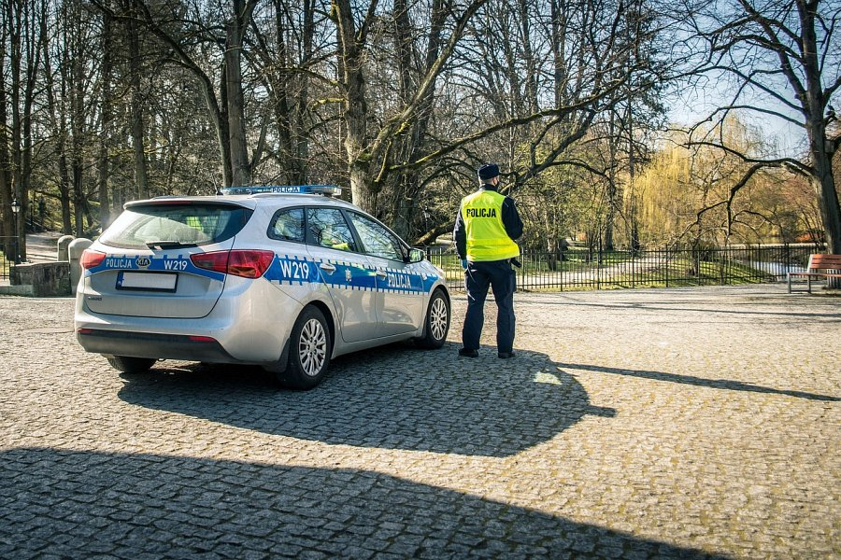
Gdzie można znaleźć umundurowanie policji?
Jednym z renomowanych dostawców umundurowania policji oraz akcesoriów taktycznych niezbędnych w pracy służb mundurowych jest sklep Sortmund. Pamiętaj jednak, że umundurowanie jest przeznaczone jedynie dla osób pełniących daną służbę. Jeśli nie należysz do służb mundurowych i przebywasz w miejscu publicznym w stroju policjanta, to możesz spotkać się z karą wysokiej grzywny!

